**警告：**

**如果使用0星上卡 请将自己的不绑纪念卡等转移！！！**

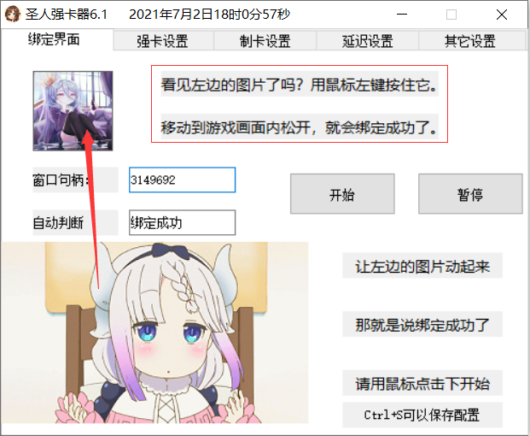

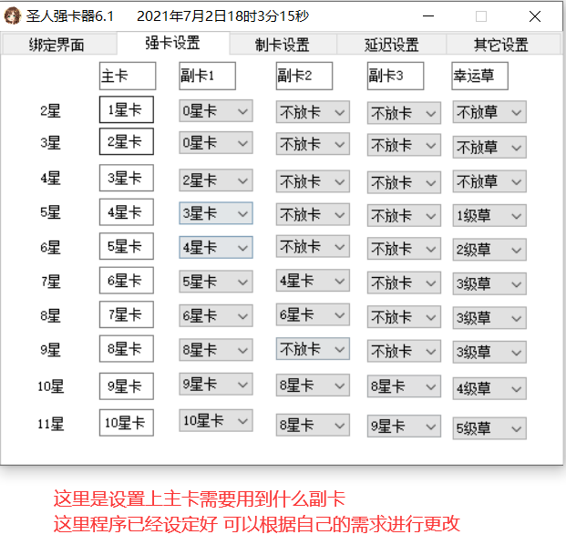

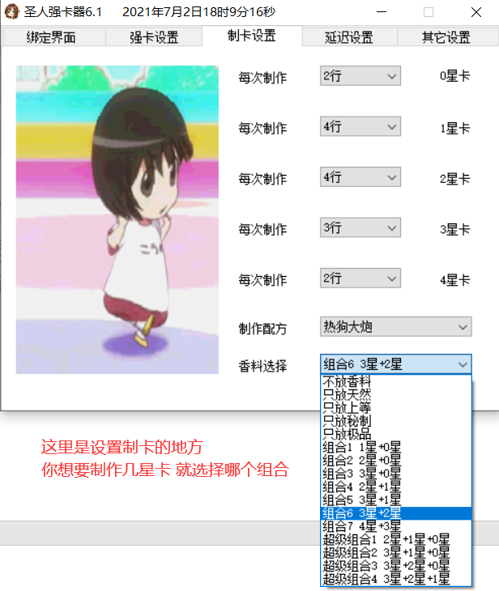

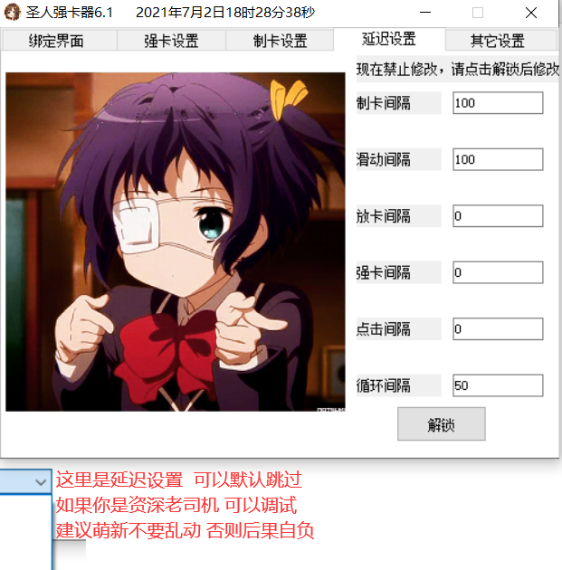

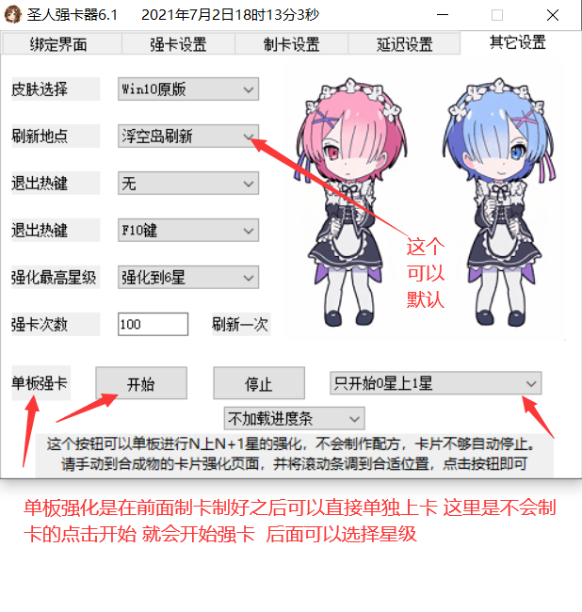

**单板强化不推荐使用**

**因为在第一页绑定页面中的开始按钮就挺好用的**

**点击开始之后 执行的是你在强卡、制卡、延迟、其他设置中设置的程序**

**如果在后面设定的程序有冲突就会有报错**

**一些常见问题**

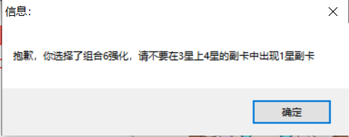

**如果在制卡强卡过程中遇到了类似报错**

**那么是你的程序设定有些许错误**

**前面说到强卡设置里面都是设定好的副卡强化如果只是改变了制卡设置而强卡设置没有改变就会出现类似错误**

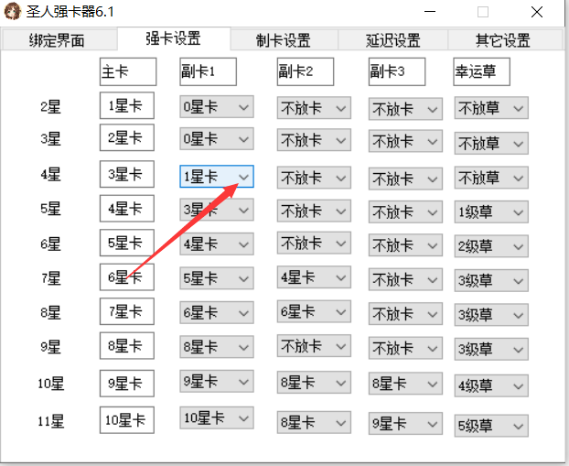 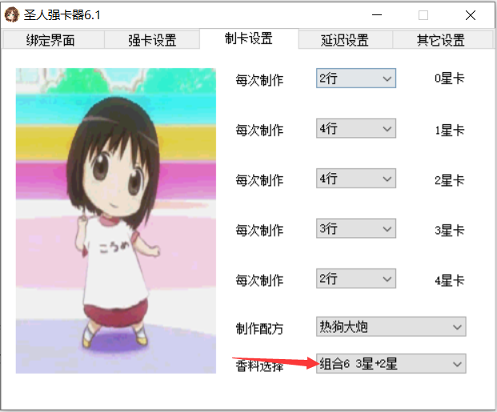出现类似报错是因为你的制卡设置中 选择了3+2 而在三星上四星过程中副卡选择了1星卡 程序设定没说做1星卡

所以会有类似弹窗

**那么解决办法就是把强卡设置的箭头所指选项改成2星卡就可以了**

**如果卡在做的比较多了而在制卡跳到强卡界面之后 可能会导致滚动条拉不到位的情况 又去制卡了 最终这样反复直到防御卡背包满**

**1.这时可以通过调整延迟设置里面的滑动间隔来进行调整**

**2.也可以在制卡的时候利用制卡强卡跳转间隙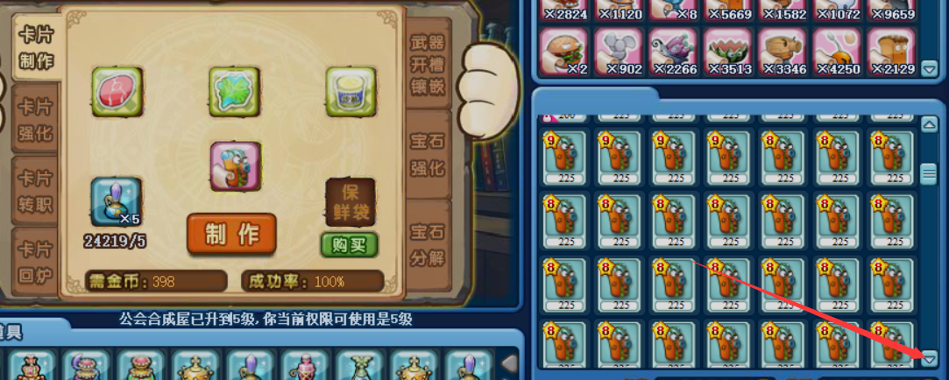点击箭头所指下滑键来使卡片展示到待强化页面 也就是低星(你设置的强化星级以下)当再次跳到强卡界面就会开始正常强卡**

**提示！！：**

**如果使用第二种方法 需要注意的是不要在强卡界面试图移动滚动条 因为这会发生一些难以接受的事情 比如1星卡副卡强化主卡10星！！ 发生这种情况的话虽然游戏中会有提示 但也会有其他浪费卡的情况！**

**这是一个简单的点卡器使用流程和帮助后续如在使用过程中有问题或建议可以加QQ2964717705 或QQ2438986579**

**圣人点卡器会不断完善 功能也会不断开发 感谢各位的大力支持 最后祝各位点卡百分百成功 尤其是高星卡~~~**